Желтый пояс карате-до получили юные спортсмены центра «Орион»
22.05.2019
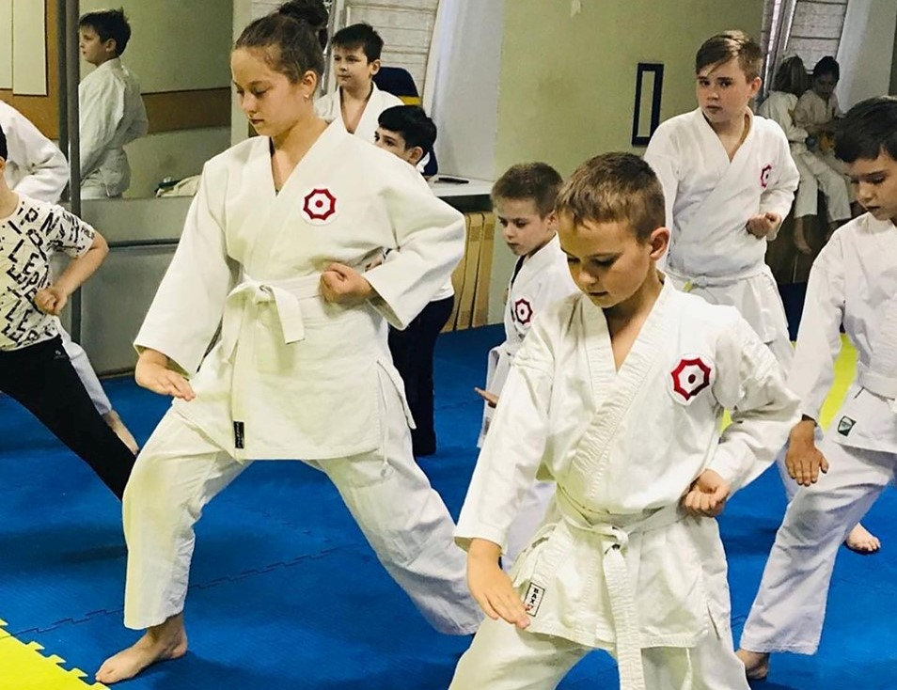
В центре спорта и досуга «Орион» успешно сдали аттестационный экзамен юные воспитанники секции «Карате-до», получив по его итогам заветный «желтый пояс».
По итогам аттестационного экзамена юные спортсмены секции «Карате-до» центра спорта и досуга «Орион» получили право носить желтый пояс. Как уточнили на сайте центра, желтый цвет пояса указывает на духовный рост обладателя этого знака, понимания им правильности выбранного пути и приобретения технических навыков.
Для того, чтобы получить желтый пояс, ребята много и упорно занимались, выполняли сложные упражнения и выучили непростые комплексы приемов. А результаты экзамена полностью подтвердили успехи спортсменов и стали наградой за реальный и постоянный труд, в котором принимают участие ученики и мудрый, понимающий, опытный сэнсэй.
Остается добавить, что секцию "Карате-До" ведет Владимир Петрович Баркашев и каждый раз его ученики радуют своими победами.
«Твоя газета»
Новости Академического района

Адрес страницы: http://akademichesky.mos.ru/presscenter/news/detail/8099278.html
Управа района Академический города Москвы

